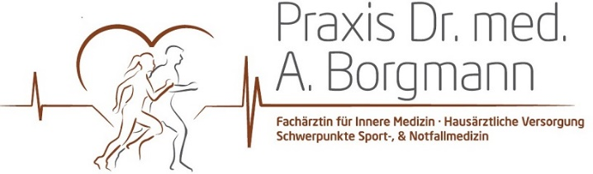

Liebe Eltern, liebe Erziehungsberechtigte

wir, der Sport Club Budokan Maintal e.V. - in Verbindung mit der Maintaler Ärztin
Frau Dr. A. Borgmann – bieten den Regenbogenhauskindern ab nächster Woche im Brüder-Schönfeld-Haus jeweils montags und dienstags, außer den Osterferien,
von 07:30 bis 12:30 Uhr die Möglichkeit an, sich freiwillig einem Schnelltest zu unterziehen.
Dieser Test ist für Sie kostenlos und kann wöchentlich wiederholt werden. Das Testergebnis steht nach ca. 15 Minuten fest.

SARS-CoV-2-Abstrich
Erklärung der / des Sorgeberechtigten

(Personalien der/des Minderjährigen)
Bitte am Computer ausfüllen

Ich erkläre hiermit, dass ich mit dem SARS-CoV-2-Abstrich bei meinem Sohn/meiner Tochter einverstanden bin.

Name, Vorname:

Geb.-Datum:

Straße, Hausnummer:

PLZ, Ort:

E-Mail:

Telefon
Festnetz:
Mobil:
Versicherten Nr.:

__________________________________
Ort/Datum Unterschrift des/der Sorgeberechtigten

Die erhobenen Daten werden zu Abrechnungszwecken gespeichert und zur etwaigen Nachverfolgung bei positivem Testergebnis verwandt.

